Чувство Родины...
Оно начинается у ребенка с отношения к семье, к самым близким людям - к матери, отцу, бабушке, дедушке. Это корни, связывающие его с родным домом и ближайшим окружением

Воспитать патриота  своей Родины -  - ответственная и сложная задача, решение которой в дошкольном детстве только начинается. Планомерная, систематическая работа, использование разнообразных средств воспитания, общие усилия детского сада и семьи, ответственность взрослых за свои слова и поступки могут дать положительные результаты и стать основой для дальнейшей работы по патриотическому воспитанию.  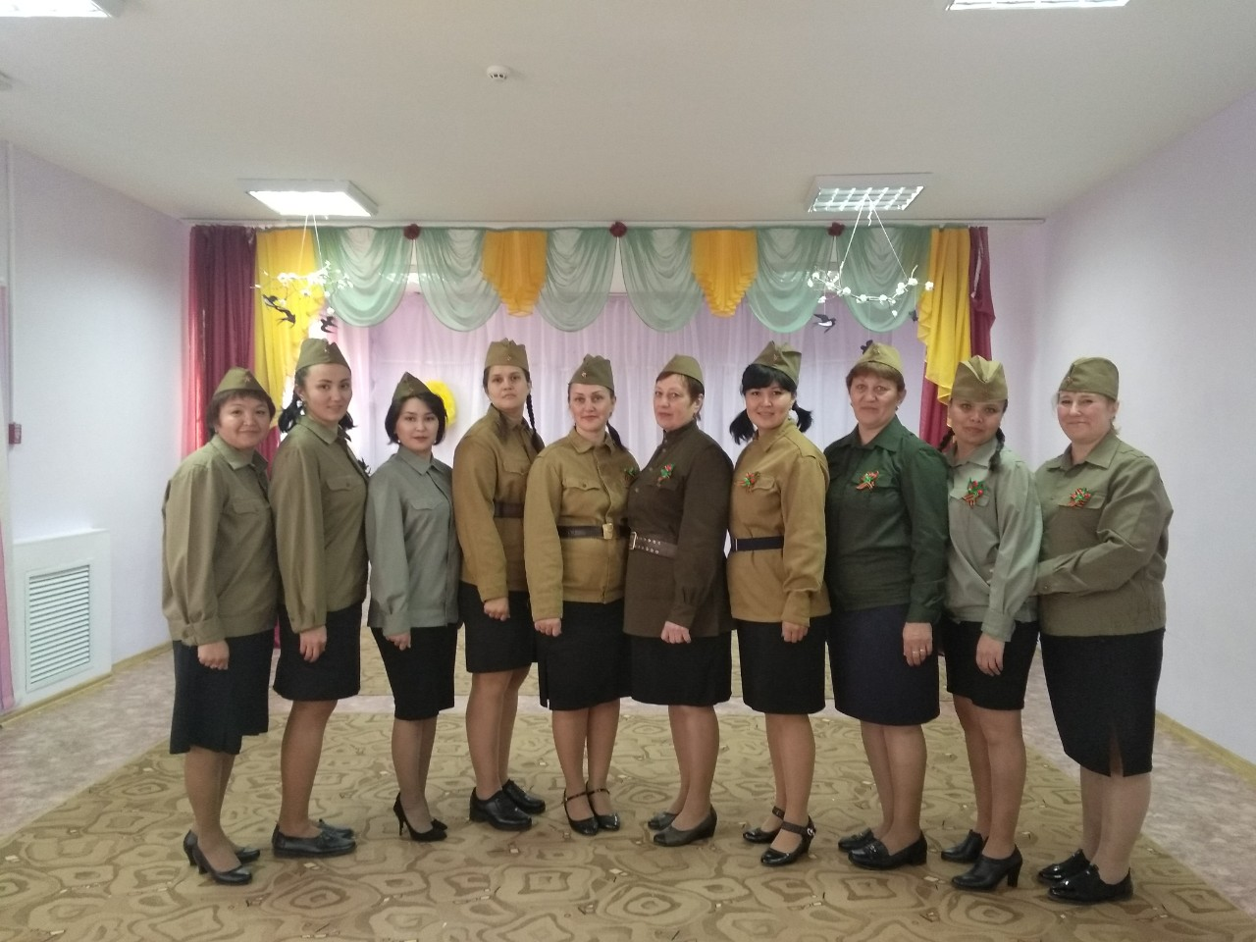  «В 2025 году будет отмечаться 80-летие Победы в Великой Отечественной войне. В связи с этим предлагаю объявить 2025 год Годом защитника Отечества в честь наших героев и участников специальной военной операции сегодня и в память о подвигах всех наших предков, сражавшихся в разные исторические периоды за Родину. Во славу наших отцов, дедов, прадедов, сокрушивших нацизм»В.В.Путин.  В.В. Путин. |  |   Патриотическое воспитание ребенка – это основа формирования будущего гражданина. Задача воспитания патриотизма в настоящее время очень сложна. Чтобы достигнуть определенного результата, необходимо находить нетрадиционные методы воздействия на человека, начиная с самого раннего возраста.  Дата проведения: 25.04.2025г.  Место проведения: МБДОУ Д/с «Одуванчик»,  ул. Ленина, д. 5 |  | МБДОУ Детский сад общеразвивающего вида «Одуванчик»  с.Каменноозёрное Оренбургского района, Оренбургской области  Заседание ОПМК  Тема: Опыт работы по разработке и внедрению в ДОО новых форм работы по воспитанию гражданственности и патриотизма у дошкольников в рамках Года Защитника Отечества  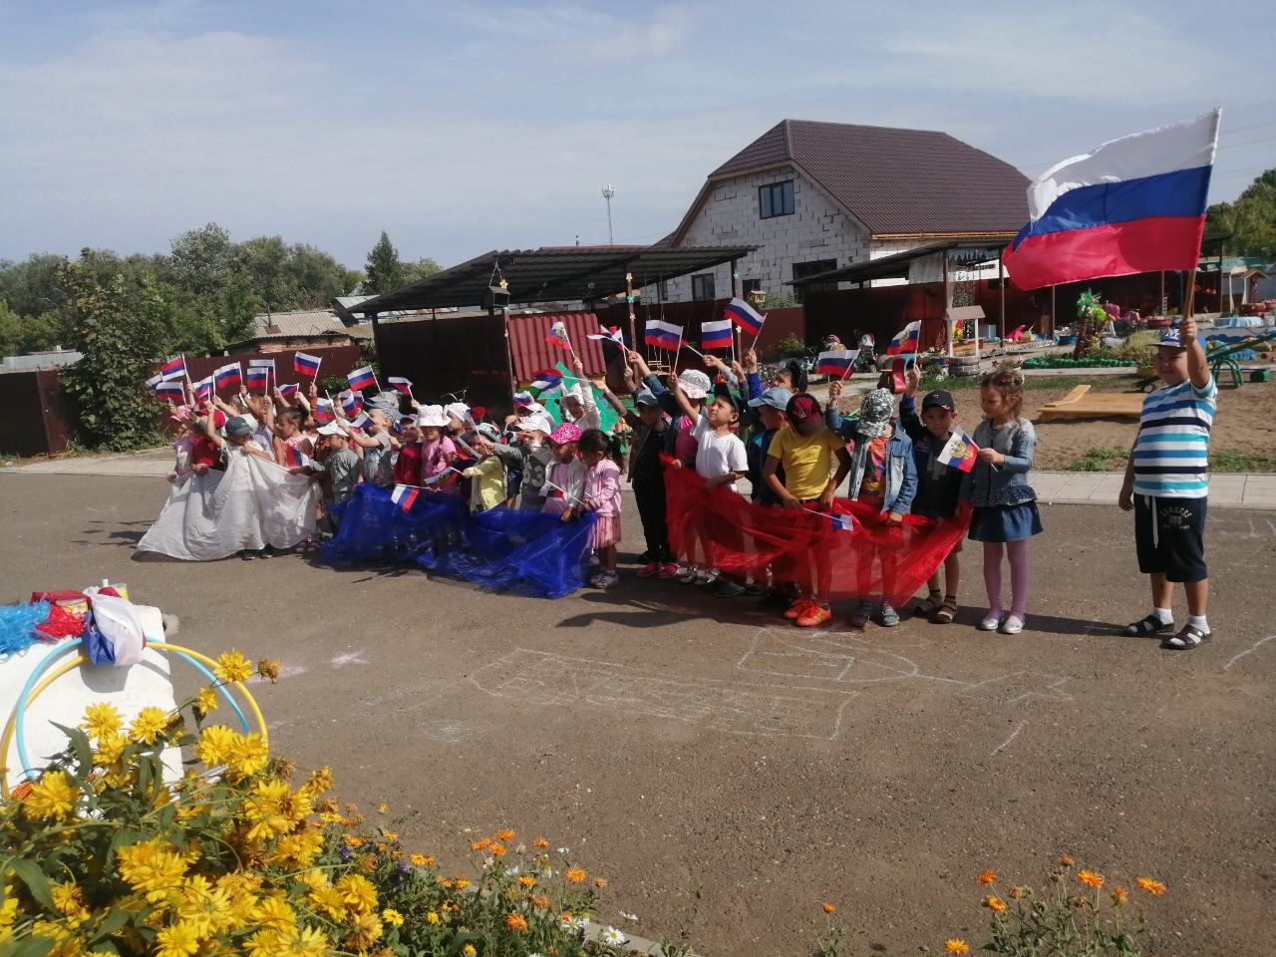  с.Каменоозёрное,2025г.
  Время | Мероприятие | Ответственный
  9.00-9.30 | Регистрация участников | МБДОУ Д/с «Одуванчик»  Воспитатель  Мальханова.Н.Л
  9.35.-9.40 | Вступительное слово руководителя ОПМК | МБДОУ «Родничок»  Старший воспитатель:  Гавриленко.Л.В
  9.40-9.50. | Привествие.  Выступление детей разновозрастной группы с танцем «Белые панамки» | МБДОУ Д/с «Одуванчик» Воспитатель  Вайс С.Н.
  10.00-10.30 | Открытое занятие по Ознакомлению с окружающим миром в подготовительной группе на тему:  «Мы помним! Мы гордимся!» | МБДОУ Д/с «Одуванчик» Воспитатель  Олейник .Н.И.
  10.30-10.35 | Флешмоб,  посвященный,бойцам Российской Армии участникам СВО «Аист на крыше» (под.гр., ст,гр) | МБДОУ Д/с «Одуванчик» Воспитатель:  Олейник Н.И.
  10.40-11.00  . | «Опыт работы по разработке и внедрению в ДОО новых форм работы по воспитанию гражданственности и патриотизма у дошкольников в рамках Года Защитника Отечества» Презентация | МБДОУ Д/с «Одуванчик» Воспитатель: Богатырёва.Л.Н.
  11.05-11.25 | Квест –игра для педагогов: «Моя Родина» | МБДОУ Д/с «Радуга» п.Чебеньки.  Воспитатель:  Тюакбаева. Г.Х
  11.30.-11.45 | Мастеркласс:  «Свеча памяти» | МБДОУ Д/с «Одуванчик»  Воспитатель  Жукова И.И
  11.45-12.00 | Рефлексия | МБДОУ «Родничок»  Старший воспитатель:  Гавриленко.Л.В

